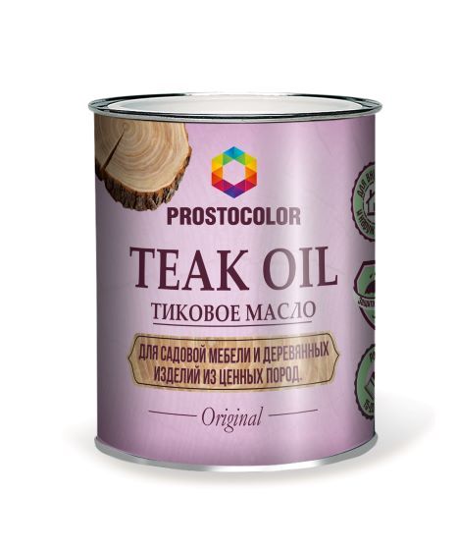
Тeak Oil PROSTOCOLOR
Тиковое масло – для садовой мебели

Характеристики
Масло Teak Oil PROSTOCOLOR предназначено для пропитки всех типов деревянных изделий. Идеально подходит для садовой мебели из экзотических и плотных пород древесины. Так же может быть использовано в качестве грунта на термодревесину. Обладает высокой пропитывающей способностью, благодаря чему, обработанная данным маслом поверхность крайне устойчива к воздействию воды, кофе, вина. Образует износостойкую поверхность. Для внутренних и наружных работ.

Подготовка поверхности
Поверхность должна быть сухой и очищенной от грязи и пыли. В случае присутствия глубоких загрязнений на поверхности, нанести моющее средство PROSTOCOLOR WASHER. Старые слои ЛКМ тщательно удалить. Обязательна предварительная шлифовка поверхности. Шлифовку поверхности рекомендуется производить абразивными материалами зернистостью Р 120-240. Шлифование следует производить в несколько этапов, используя абразивные материалы от грубого до тонкого, не оставляя следов (рисов, царапин). В случае присутствия смолы на поверхности древесины удалить Живичным скипидаром PROSTOCOLOR.
Расход
В один слой - 20 кв.м/л, в два слоя – 10-15 кв.м/л. В зависимости от впитывающей способности древесины и качества обработки поверхности, расход продукта может отличаться от заявленного.
Нанесение
Перед нанесением масло Тeak Oil PROSTOCOLOR необходимо тщательно перемешать в течении 1-2 минут. Цветные продукты из разных партий следует смешать друг другом, чтобы не допустить различий в оттенке.
Первый слой. Масло наносить тонким слоем тщательно втирая в древесину. Масло необходимо наносить вдоль волокон древесины. Нанести на поверхность с помощью кисти или ветоши. Через 20-30 минут тщательно удалить излишки (глянец) с поверхности сухой, безворсовой х/б тканью.
Второй слой. Наносится через 18-24 часа (межслойная сушка) после нанесения первого слоя. Масло наносить тонким слоем тщательно втирая в древесину. Масло необходимо наносить вдоль волокон древесины. Нанести на поверхность с помощью кисти или ветоши. Через 20-30 минут тщательно удалить излишки (глянец) с поверхности сухой, безворсовой х/б тканью. Время высыхания второго слоя 24-48 часов. Важно! В течении 48 часов после нанесения второго слоя защитить поверхность от попадания влаги.
Рекомендуемое покрытие – 2 слоя. Влажность древесины не должна превышать 17 %.
Оптимальная температура нанесения не ниже +10 С. При низких температурах и высокой влажности время высыхания возрастает.
Полную прочность масло приобретает через 14 дней после нанесения.
Обновление
Поверхность очистить от пыли и загрязнений специальным шампунем PROSTOCOLOR WASHER. В случае присутствия смолы на поверхности древесины удалить Живичным скипидаром PROSTOCOLOR. Нанесите масло PROSTOCOLOR способом, описанным выше. Для обновления достаточно нанесения оного слоя масла.
Важно! Опасность самовозгорания.
Пропитанные маслом рабочий материал (ветошь, одежда, шлифовальная пыль) промыть водой, и утилизировать в герметичной металлической таре. Опасность самовозгорания. Продукт сам по себе не склонен к самовоспламенению.
Инструмент кисть, х/б ткань.
Состав Тунговое масло, полимеризированное сафлоровое масло, льняное масло, канифоль, алифатический углеводород, сиккатив. ЛОС 363 г/л.
Цвет
3 готовых цвета
Степень блеска
Матовый блеск
Содержание ЛОС
363 г/л
Очистка инструмента
Непосредственно после работы, инструмент очистить растворителем PROSTOCOLOR, затем промыть в мыльном растворе и чистой воде.
Важно
Для достижения наилучшего результата соблюдайте все рекомендации. Всегда проводите предварительные выкрашивание. Храните продукт в недоступном для детей месте. При работе с маслом обеспечьте вентиляцию воздуха. При попадании на кожу немедленно смыть водой. При проглатывании немедленно обратиться за медицинской помощью и предъявить упаковку или этикетку продукта. Содержащиеся натуральные компоненты могут вызвать специфический запах.
Назначение материала
Для пропитки всех типов деревянных изделий и строений.
Температура/Влажность нанесения
+5°C +35°C (При относительной влажности воздуха 40-60%)
Инструмент
Кисть с жесткой щетиной Prostocolor, х/б ткань.
Время высыхания 1 слой
при t+20°C и при влажности 40-60% - 16-18 часов
Время высыхания 2 слоя
при t+20°C и при влажности 40-60% - 24-48 часов
Полное высыхания и окончательная прочность поверхности наступает через 10-14 дней.
Фасовка
0,75л
Срок годности
Срок хранения в оригинальной упаковке 5 лет. Хранить при температуре -35Сдо +35С.
Рекомендации
Рекомендуем потребителю всегда проводить предварительные испытания (тестирования) на своих образцах поверхности, для проверки пригодности данного продукта к предполагаемому использованию. Необходимо ознакомиться со всеми соответствующими правила и нормами прежде, чем приступить к работе. Результаты в различных условиях внешней среды могут отличаться.

